|  |
| --- |
| **MONTAGEM E MANUTENÇÃO DE COMPUTADORES** |
| **NOME DO ALUNO: Bruno Victor da Silva Vicente** |

**ROTEIRO PARA COMPUTADOR QUE NÃO LIGA**

*Supondo que você precisa consertar um computador que está com um problema bastante incômodo: O computador não liga. Não acende, não faz barulho, não gira ventiladores, a tela permanece preta e para ficar pior você pergunta para o usuário responsável pelo computador sobre o que aconteceu e ele simplesmente diz que não sabe de nada e não fez nada.*

*Se você conferir todas as conexões e substituir as peças uma a uma, acabará encontrando o problema.*

**Pede-se:**

Elabore um roteiro que o levará mais rapidamente à solução do problema.

Importante: Para esta atividade você deve consultar o seu material Web, capítulo 14 e Internet. Este procedimento pode ser ilustrado com imagens.

*Use este arquivo para elaborar a atividade, salve em formato PDF, com no máximo três páginas, e publique no espaço indicado no AVA.*

**1º Passo:** Verificar-se o computador está conectado na rede elétrica ou testa em outra tomada

**2° Passo:** Caso a fonte não seja bivolt verificar a mesma se está selecionada na tensão adequada de trabalho (220V ou 127V). Caso a fonte seja bivolt desconsiderar esse passo.

**3º Passo:** Verificar se o botão Power ou a conexão do cabo do botão Power que está conectado na placa mãe esteja danificado

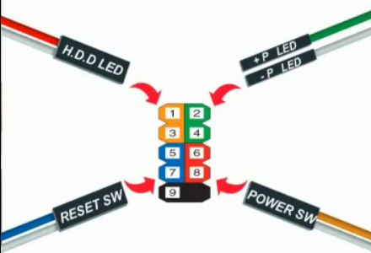

**4°Passo:** Verificar a fonte de alimentação, antes de verificar retirar todos os cabos de alimentação da fonte que estão conectados em algum componente do computador. Em seguida realizar uma ligação direta no cabo de 24 pinos da fonte, com o uso de um clipe de papel conectar no cabo verde e em qualquer cabo preto para verificar se a fonte de alimentação liga o fans. Caso não ligue o defeito pode ser a fonte de alimentação

Obs.: Antes de conectar o clipe de papel, desconectar a fonte de alimentação da tomada. Só ligar novamente quando estiver já com o clipe de papel devidamente conectado

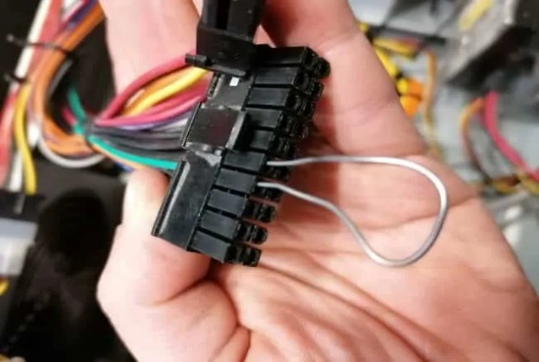

**5°Passo:** Verificar si o cabo de 12 volts que alimenta o processador está bem conectado e se ele está conectado do lado correto

**6º Passo:** Caso ainda persista o problema. Testar a placa mãe sozinha (retirar componentes: memória ram, placa de vídeo)

**7° Passo:** Caso ligue, o defeito pode ser a placa de vídeo ou a memória Ram. Caso contrário pode ser a placa mãe em curto